# ВІДДІЛ БУХГАЛТЕРСЬКОГО ОБЛІКУ ТА ЗВІТНОСТІ

**Завідувачка відділу**

**Орєхова Лариса Володимирівна,**

головна бухгалтерка

тел.: +38 (057) 341-02-29

моб.: +38 (093) 772-20-66

e-mail: oreshka1967@gmail.com

**Кількість працівників: 6**

(завідувачка відділу/головна бухгалтерка - 1; заступниця головної бухгалтерки – 1, провідні бухгалтерки – 2, бухгалтерка 1 категорії – 1, бухгалтерка 2 категорії – 1)

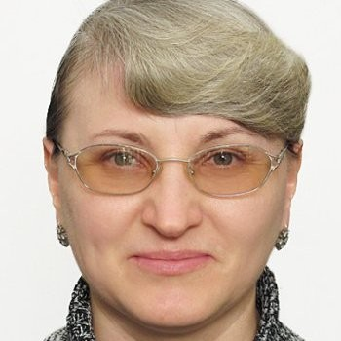**Качарава Олена Володимирівна**,

заступниця головної бухгалтерки

тел.: +38 (057) 341-02-24

моб.: +38 (067) 424-52-57

e-mail: kacelena@gmail.com

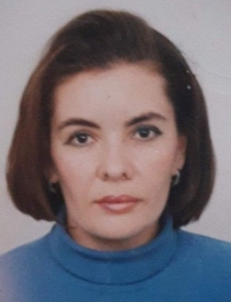**Різник Ірина Іванівна**, провідна бухгалтерка

тел.: +38 (057) 341-03-94

e-mail: [irina.reznik7@gmail.com](mailto:irina.reznik7@gmail.com)

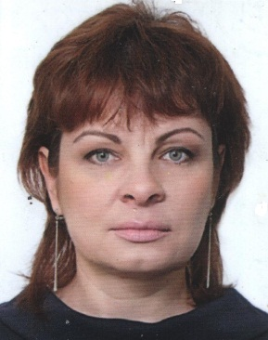**Пушкарьова Ольга Петрівна**, провідна бухгалтерка

тел.: +38 (057) 341-03-27

e-mail: olgapushkareva@ukr.net

**Шморгун Віта Петрівна**, бухгалтерка 1 категорії

тел.: +38 (057) 341-02-24

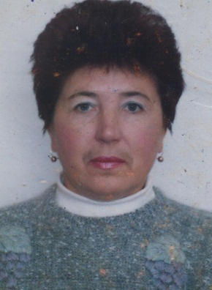**Бріж Валентина Пантеліївна**,

бухгалтерка 2 категорії

тел.: +38 (057) 341-02-50